ATA DA 212a REUNIÃO PLENÁRIA DO CONSELHO REGIONAL DE QUÍMICA 18a REGIÃO.
Aos dezoito dias do mês de dezembro do ano de dois mil e vinte e cinco, as 18:00 horas, reuniram-se em reunião plenária presencial os conselheiros titulares e suplentes desse conselho, sob a Presidência de Sandra Maria de Sousa, estando presentes os Conselheiros: Celina Margarida de O.L. Monteiro, Thamires da Silva Morais, Rutênio
Nogueira Soares, Maria das Dores A. de Oliveira, Samara Patrícia Ferreira de Jesus Nascimento, Leandro de Miranda Santos, Francisco Cardoso Figueiredo, Simone Panis e Jairton de Moura Alencar. Inicialmente foi colocado em votação o Planejamento Estratégico, Plano de Ação, Ato de Diretoria no 03/25, Plano Anual de Fiscalização e Plano de Contratação Anual referentes ao exercício de 2026, aprovados por UNANIMIDADE. Após, foi aprovada a Portaria que trata do início da utilização do SEI a partir de janeiro de 2026. Convocação da eleição para renovação dos Conselheiros na primeira reunião plenária de Janeiro de 2026; Por fim, a reunião prosseguiu com a homologação dos seguintes
processos:
REGISTRO PROFISSIONAL DEFINITIVO
 | 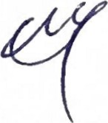
  NOME | NO PROC.
  WALLYANA MIRANDA DE CASTRO CHAVES | 076/25
  MARCOS DIAS BATISTA CARNEIRO NUNES | 088/25
  JOSIELSON JOSÉ SANTOS SILVA | 092/25
  JOÃO PAULO DA SILVA GOMES | 078/25
  FRANCISCO DIONATA DE OLIVEIRA SILVA | 072/25
  LAYANE MARQUES DE SOUSA | 050/24
  ALYSSON BARBOSA MOTA | 079/25
  CAMILA MARIA ALVES DA SILVA | 062/25
NOVO RESPONSÁVEL TÉCNICO
NOME | NO PROC.
MARTINS & PINTO IND E COM DE AGUA (ORVALHO DO CAMPO) | 028/23
REGISTRO DE FIRMA
NOME | NO PROC.
SERV DEDETIZADORA LTDA | 067/25
RESIDENCIAL TIRADENTES LTDA | 090/25
L F DE SOUSSA FILHO PICOS CLEAN | 084/25
TODOS APROVADOS POR UNANIMIDADE
Não havendo mais a tratar a Presidente Sandra Maria de Sousa deu por encerrada a reunião e eu, Liliane
Gomes Lopes, Secretária ad hoc, lavrei a presente ata que será assinada por mim e demais presentes.
Teresina, 18 DEZEMBRO de 2025
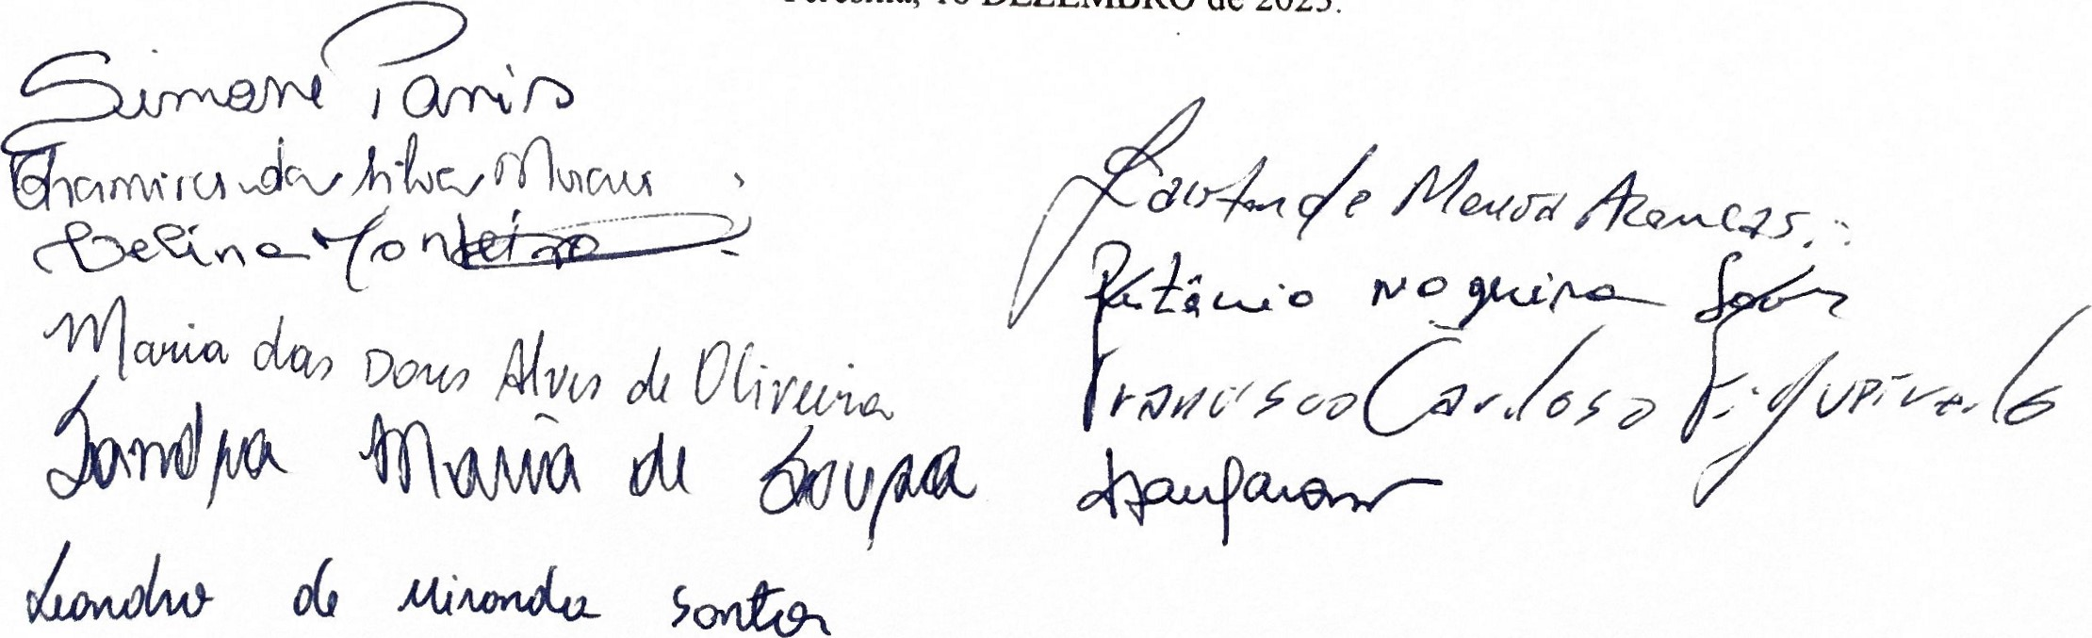

SERVIÇO PÚBLICO FEDERAL

CONSELHO REGIONAL DE QUÍMICA DA 18a REGIÃO - CRQ - XVIII - PIAUÍ
FREQUÊNCIA DOS CONSELHEIROS NA REUNIÃO ORDINÁRIA DO CRQ XVIII NO DIA 18/12/2025 - PRESENCIAL
CONSELHEIROS TITULARES
NOME |  | ASSINATURA
1- MARLI DA MATA DIAS-T -sin ro
2- CELINA MARGARIDA DE O. L. MONTEIRO - E | - sin ro
3- THAMIRES DA SILVA MORAIS- T -sin ro |  | 
4-RUTENIO NOGUEIRA SOARES-E -sin ro |  |  | 
5-MARIA DAS DORES A. DE OLIVEIRA -L -sin ro |  | 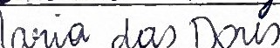 |  |  | 
6- SAMARA PATRICIA FERREIRA DE JESUS NASCIMENTOT -sin ro |  | 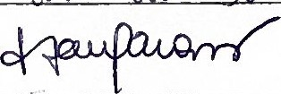
7- LEANDRO DE MIRANDA SANTOS- T- escola |  | 1/20 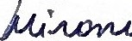 |  |  |  | 
8- FRANCISCO CARDOSO FIGUEIREDO - L - escola |  |  |  |  |  | bZf..>
9-E - escola
CONSELHEIROS SUPLENTES
NOME | ASSINATURA
1-DIMAS DE SOUSA CORREA -T -sin ro - Marli
2-E — sindicato - Celina
3-SIMONE PANIS- T -sin ro -Thamires | 
4- REGINALDO SOARES LEAL-L -sin ro - Maria
5-SILVIA VIANA DE ALMEIDA- 1-sin ro - Samara
6-E — sin ro - Rutênio
7- MARCO AURELIO DA SILVA COUTINHO- LQ — escola — Fi ueiredo
8- JAIRTON DE MOURA ALENCAR- 1- escola - Leandro | 
9-E -escola
PRESIDENTE
SANDRA MARIA DE SOUSA - L |  |  |  |  |  | 
CARQ XVIII PI

